***Родительское собрание «Развивающие игры В.В.Воскобовича»***

***Воспитатели 11 гр:***

***Штефан В.В.***

***Чернополова О.А.***

Цель: познакомить родителей с развивающими играми В.В.Воскобовича.

Форма проведения: семинар-практикум.

План проведения:

1. Организационный момент. Вступительное слово.

2.Познакомить родителей с играми В.В.Воскобовича.

3. Практические занятия с играми В.В.Воскобовича.

4. Итог занятия.

Ход мероприятия:

1. Уважаемые родители! Мы очень рады сегодня здесь видеть вас. Спасибо, что нашли время и пришли на родительское собрание. Сегодня родительское собрание будет проходить в нетрадиционной форме. Мы хотим познакомить вас с развивающими играми Вячеслава Владимировича Воскобовича.

Вопрос полноценного развития творческих и интеллектуальных способностей детей дошкольного возраста по-прежнему остаётся актуальным. Доказано, что интенсивное развитие интеллекта в дошкольном возрасте повышает успешность обучения детей в школе.

Чтобы добиться такого результата, в нашем детском саду, мы используем технологию интенсивного развития интеллектуальных способностей «Сказочные лабиринты игры В.В.Воскобовича».

Разработанные В.В.Воскобовичем развивающие игры характеризуются тем, что они содержат готовый игровой замысел, игровой материал и правила.

Развивающие игры В.В.Воскобовича способствуют:

* Таким важным для дошкольников психических процессов: внимания, памяти, воображения, мышления;
* Творческому развитию детей;
* Развитию речи детей;
* Социально-нравственному развитию детей;
* Художественному воспитанию детей.

Все игры разработаны в соответствии с интересами ребят. Они занимаются с удовольствием. С нашими детьми мы начали заниматься ещё с младшей группы. Неоднократно участвовали в конкурсах В.В.Воскобовича на федеральном уровне.

Каждая игра может использоваться детьми разного возраста, начиная от 2 до 7 лет. Для малышей приготовлены простые задания, для ребят постарше задания усложняются. Чем ребёнок старше, тем выше уровень сложности. Каждая игра предполагает решение многих задач обучения, способствует всестороннему развитию детей и проявлению творческих способностей.

Предполагаемый готовый дидактический материал систематизирован по возрастам и образовательным задачам.

Ко всем играм предложено методическое пособие, в котором уже можно взять готовый сказочный сюжет с включенными в него заданиями, иллюстрациями и вопросами. Этот момент является ключевым в технологии Воскобовича. Взрослый выступает полноправным партнёром ребёнка, несмотря на возраст. На первое место при создании игр Воскобович ставил интересы детей. Зная о том, как малыши любят сказки, он включил их в свои методические пособия. Читая сказку и помогая сказочным героям, дети незаметно переходят к обучению.

Вместе с героями сказок, радужными гномиками, мудр в старшей группеым вороном Метром, храбрым малышом Гео, хитрым, но простоватым Всюсь, забавным пауком Юком, нетающими льдинками, чудо-цветиком и пчёлкой Жужжой ребёнок отправляется в путешествие по фиолетовому лесу и помогает им справляться со злом, выполняя задания.

Фиолетовый лес – это сенсомоторная среда для детского развития. Она состоит из разных игровых зон. В этих зонах персонажи обучают ребят играть в разнообразные игры, помогает им в этом сказка.

И сегодня мы приглашаем вас на экскурсию в детство, а для этого мы с вами совершим путешествие по развивающим играм Воскобовича и познакомимся с некоторыми из них.

***1. «Квадрат Воскобовича, или «Вечное оригами».*** Выглядит он довольно просто: на квадратной основе из ткани наклеены треугольники. С одной стороны – красного цвета, а с другой – зелёного; либо: с одной стороны – синего, а с другой – жёлтого, поэтому он так и называется «Двусторонний квадрат Воскобовича».

Развивающая игра Воскобовича сопровождается увлекательной сказкой «Тайна ворона Метра» и обучающими пособиями.

И сейчас мы с вами посмотрим, во что может превратиться наш двуцветный волшебный квадрат. Чтение сказки

***Сказка про рыбака и волшебную птицу.***

Под тёмными лесами, под плывущими облаками, под яркими звёздами, по красным солнышком, в маленькой деревушке возле моря жил крестьянин в маленьком домике

Жил он небогато. Всю жизнь трудился, зарабатывал клочок земли *( квадрат).*

И было у крестьянина три сына. Когда отец стал стар и не мог уже работать в поле, то передал сыновьям в наследство свою землю. Старшему достался самый большой надел *(развёрнутый квадрат),* среднему поменьше *(средний квадрат)*, а младшему совсем крохотный достался *(маленький квадрат).* Получили старшие сыновья свою долю, да и отказались отца под старость кормить. Что делать младшему брату?! Как пропитание себе и старику-отцу добывать?! Думал-думал младший брат и решил рыбаком стать. Продал он свой надел и купил лодку

Вышел рыбак в море, наловил рыбы, много рыбы наловил был он очень доволен уловом. Но тут волны поднялись, налетел злой ураган и разбил о рифы его лодку, а рыбака выбросил на необитаемый остров *(рквадрат)*. Вокруг море бескрайнее, ни одного паруса не видно. Но вдруг, откуда не возьмись, прилетела волшебная птичка.

Спросила птица рыбака: «Что с тобой случилось?». Поведал рыбак ей о своём горе, пожалела птица мОлодца: «Уж так и быть, помогу я твоему горю. Я птичка непростая, а волшебная. Я могу исполнить твоё самое заветное желание. Загадывай».

Взмахнула птичка крылом и заветное желание исполнилось. Поблагодарил птичку младший брат. Сел он в лодку *(лодка)* и поплыл домой.

Во время обратного пути домой, он наловил много рыбы *(рыба)*, а приплыв – он продал весь улов. И на вырученные деньги купил дом (*дом*), накупил разного товара *(конфета*), и все вечера проводил со своим отцом за чашкой чаю. Пили чай с конфетами, и жили долго, и счастливо.

***2.*** Следующая игра, с которой мы хотели бы вас познакомить ***«Игровизор».*** Игровизор представляет собой альбом из двух листов, скрепленных пружиной. Лист-основа выполнена из плотной бумаги, верхний лист-пленка ПВХ, на которой ребёнок сможет рисовать маркером из этого комплекта. Всё нарисованное легко стирается бумажной салфеткой. Возможность многократного использования этого пособия делает его ещё более привлекательным. Достаточно подложить под плёнку лист, с графическим изображением (прописи, лабиринты) и вот уже задание для ребёнка готово.

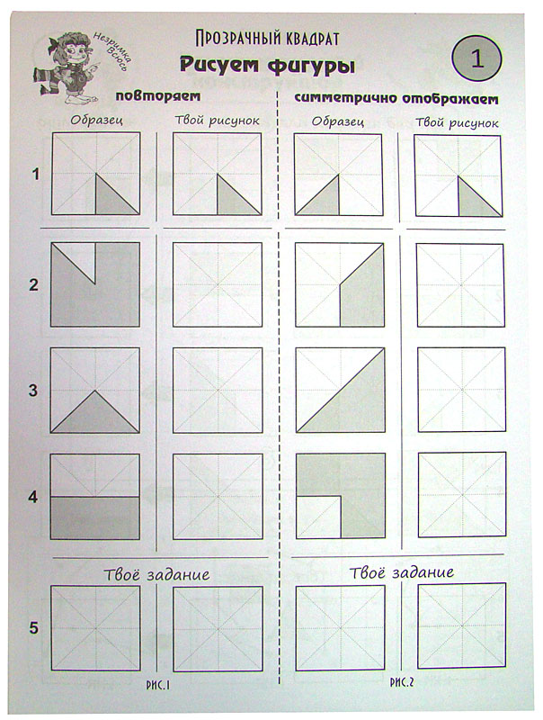

***3. «Чудо-крестики 2».*** Эта развивающая игра – превосходная детская головоломка, с помощью которой ребёнок может составлять картинки из фигур разных форм и цветов. Собрать картинки не составит труда, ведь в комплекте есть альбомы с составными и силуэтными фигурами человечков, растений и других предметов. Таким образом, ребёнок сможет подобрать части фигуры сам или найти детали, указанные в альбоме. (играем)

Знакомство с игрой:

-Давайте, с вами рассмотрим крестики. Сколько их, посчитаем. Назовите, каких они цветов?

-Крестики можно разбить на части. (на 2,3,4,5,6 частей)

С помощью них можно, построить любую фигуру, какую захотите.

- Сейчас мы предлагаем вспомнить сказку про «Царевну-лягушку». Кто главные герои этой сказки? (царевна-лягушка и царевич). Прежде чем, узнать какую фигуру мы с вами будем составлять. Предлагаю отгадать загадку

Летела стрела и попала в болото,

А в том болоте поймал ее кто-то.

Кто, распростившись с зеленой кожей,

Сделалась мигом красивой, пригожей

*(Царевна-лягушка)*

- Предлагаем собрать вам из предложенных «Чудо-крестиков» Царевну-лягушку. (при затруднении дать схему).

Кто злодея победил?  
Царевну кто освободил?  
Седой король иль королевич? —  
Героем стал … .  
*(Иван Царевич)*

- Предлагаем собрать вам из предложенных «Чудо-крестиков» Царевича (при затруднении дать схему).

***4. Переходим к следующей игре – это игра «Кораблик Плюх-Плюх».*** Представляет собой кораблик с 5 мачтами. Мачты различны по высоте и пронумерованы. На каждой из них умещается соответствующее количество парусов-флажков. Отверстия позволяют нанизывать флажки на шнурок. Основная цель игры – научить ребёнка считать в пределах 5. Причем не просто «Вызубрить» с ним цифры, а наглядно объяснить ему понятие количества. Формируются и первые математические представления: он учится различать понятия «больше/меньше/поровну», «много/мало». Параллельно ребёнок изучает цвета и размеры, развивает логическое мышление. Управляет кораблём капитан Гусь.

А теперь задание:

Снимаем флажки с самой низкой мачты:

* Затем со средней;
* С самой высокой;
* Низкой;
* Высокой.

- Сколько всего мачт у нашего корабля? (*5)*

- Обратите внимание, что у каждой мачты есть свой номер. Чем она обозначается? *(цифрой)*

- Посмотрите на флажки, сколько разных цветов? (5) Надо разложить их по цвету.

- Флажков какого цвета меньше всего? (зелёного) Сколько их? На какую мачту мы оденем её? (на первую). А флажков какого цвета больше всего? (Жёлтого). Сколько их? На какую мачту их оденем? (на пятую)

- Сколько синих флажков? На какую мачту оденем? Которая она стоит по счёту? (четвертая). Сколько красных флажков? На которую мачту оденем? (вторую). Какого цвета флажки у нас остались? (оранжевого). Сколько их, на которую мачту оденем? (третью). Итак, наш кораблик готов к плаванию.

- Вот плывёт наш кораблик с разноцветными флажками по синему морю, как вдруг поднялся такой сильный ветер, что верхние флажки на всех мачтах повернулись справа налево (поворачиваем).

- Сможем ли мы так отправиться в плавание? (нет). Поверните верхние флажки теперь слева направо.

- Вот теперь хорошо! Но ветер подул сильнее и кораблик накрыло волною. Что случилось с флажками? (они намокли).

- Но капитан Гусь знает, что делать! Чтобы просушить флажки, их необходимо снять и продеть на верёвочку-канатик так, чтобы цвета чередовались, и тогда у всех получится красивый разноцветный узор. Флажки на верёвочку можно одеть двумя способами: через сам флажок или через металлические отверстия. Чтобы флажки быстрее высушить, можем подуть на них (артикуляционная гимнастика).

- Вот и высушились наши флажки, снимаем их. Скажите, сколько флажков поместятся на первую и четвёртую мачту (1 и 4, всего 5). Верно. Теперь посчитайте, сколько вместе будет флажков на второй и третьей мачте? (2 и 3, всего 5). А на какой мачте теперь не хватает флажков? (5). Сколько флажков мы одели? (5).

- И снова всё верно. А теперь, чтобы при сильном ветре, морской буре наши флажки не разлетелись опять, нам надо закрепить верхние флажки веревочкой-канатом.

- Молодцы! Вы настоящие матросы, которые справились с волнами. Теперь нашему кораблику они не страшны!

Итог родительского собрания:

На этом наше собрание подошло к концу. Вам понравилось? Мы рады, что смогли сегодня рассказать, показать и дать возможность увидеть, что игры В.В.Воскобовича являются эффективным педагогическим средством, не только привлекающим внимание детей, но и способствующим формированию и дошкольников самостоятельного мышления, развитию фантазии, познавательной активности. Дети с помощью таких игр не только играют, но и учатся.

А сейчас вы можете задать любые вопросы, которые вас интересуют, и мы с удовольствием на них ответим.